Zajęcia popołudniowe w internacie w grupie II dziewcząt
Data realizacji : 26.11.2021r, piątek (13.15 – 15.00)
Prowadzący: Wioletta Domichowska
Temat: Mój czas wolny. Moje zainteresowania.

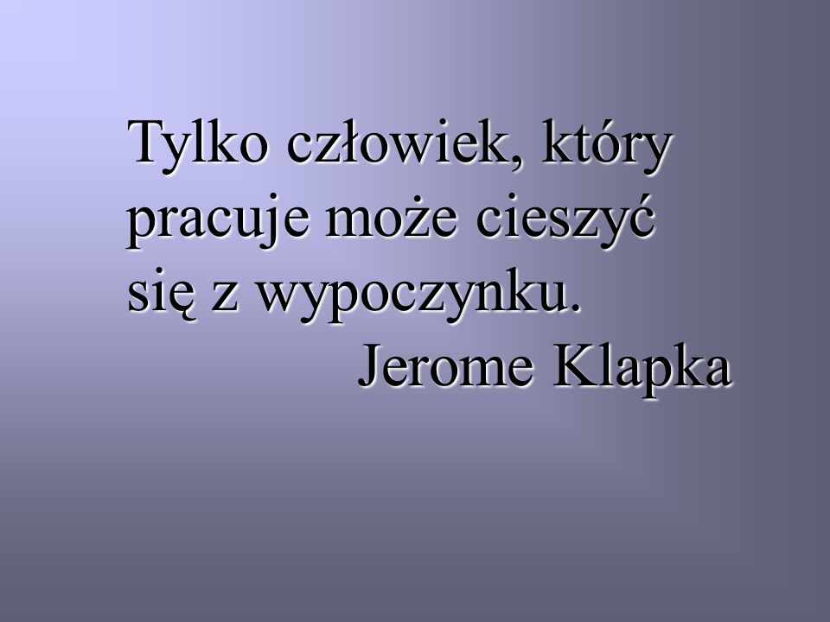

Czas wolny dzieci i młodzieży

Czas wolny dzieci i młodzieży jest to okres, który pozostaje po wypełnieniu obowiązków szkolnych, domowych, czynności organizacyjno-porządkowych, związanych z zachowaniem zdrowia i higieny. Czas, w którym można wykonywać czynności według swego upodobania, związane z wypoczynkiem, rozrywką i zgodnie z zainteresowaniami .

Formy spędzania czasu wolnego:

- aktywność fizyczna (gra w piłkę, pływanie, jazda na rowerze, spacery)
- aktywność intelektualna ( czytanie książek, gry planszowe i strategiczne, rozwiązywanie krzyżówek,nauka nowych umiejętnościitp.)
- aktywnośc związana z zainteresowaniami ( fotografia, koła zainteresowań, majsterkowanie, kolekcjonerstwo)
- aktywność związana z rozrywką (ooglądani filmów, słuchanie muzyki, przedstawienia teatralne, gry na komputerze, koncerty )

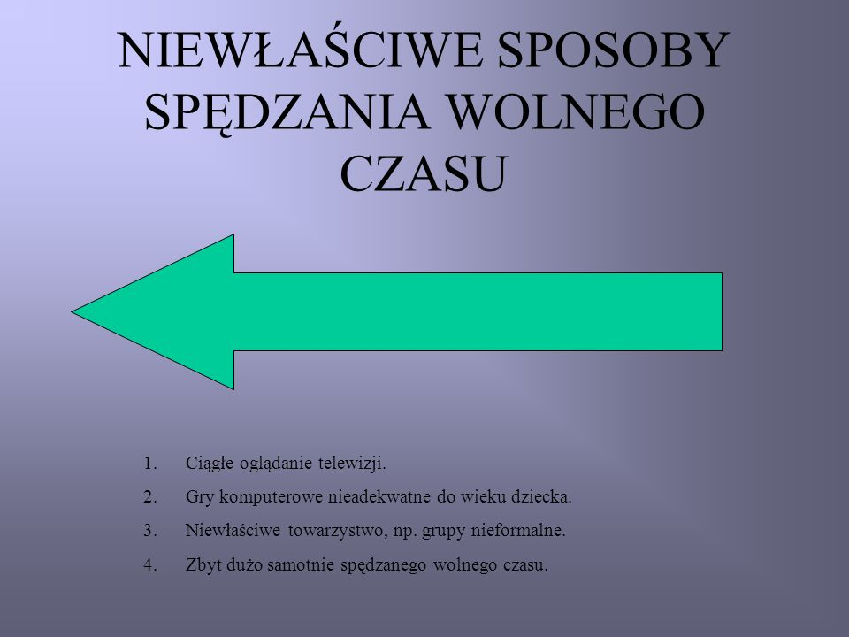

Zad. 1.
Napisz w 3 zdaniach jak najczęściej spędzasz czas wolny:
…………………………………………………………………………………………………………………………………………………………………………………………………………………………………………………………………………………………………………………………………………………………………………………………………………………………………………………………………………………………………………………………………………………………………………………………………………………………………
Zad.2
Wymień swoje zainteresowania, hobby, pasje:
………………………………………………………………………………………………………………………………………………………………………………………………………………………………………………………………………………………………………………………………………………………………………………………….....................................................................................................................
Zadanie odeślij na adres mailowy wiolawajola@interia.pl

